**《危险倒计时》系列**

***Countdown to Danger*series**

**三十条危险的路径。一个勇敢的读者。给你三十分钟的逃跑时间。你选择了生存之路！**

• 在你从三十条可能发生的故事线中做选择的时候，三十分钟的倒计时也同时开始了！

• 国际畅销书《阴谋365》出版商的冒险系列！

• 作者杰克·希斯是畅销书《危险300分》的作者。

• 主题：危险、伦理、生存、解决问题、足智多谋、恐惧、荒野、大雪、背叛。

**第一部：**

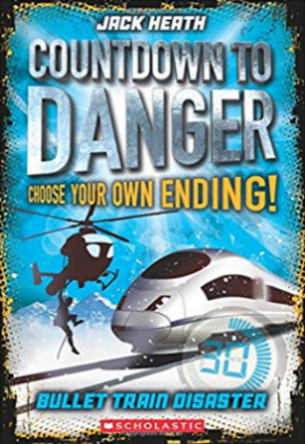**中文书名：《高速列车灾难》**

**英文书名：*Bullet Train Disaster***

**作者：Jack Heath**

**出版社：Scholastic Australia**

**代理公司：ANA/Alisa Yang**

**出版时间：2016年2月**

**页数：144页**

**代理地区：中国大陆、台湾**

**审读资料：电子稿**

**类型：7-12岁少年文学**

**内容简介：**

在子弹头列车上，你被紧紧地绑在座位上。山路很陡峭，通道是阶梯。当火车加速到最高速时，一名乘客从座位上滑了下去，开始向火车后部坠落。他可能会受重伤，甚至死亡。你是解开安全带救他，还是选择留在自己的座位上？

**第二部：**

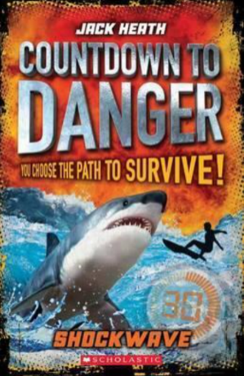**中文书名：《冲击波》**

**英文书名：*Shockwave***

**作者：Jack Heath**

**出版社：Scholastic Australia**

**代理公司：ANA/Alisa Yang**

**出版时间：2016年5月**

**页数：144页**

**代理地区：中国大陆、台湾**

**审读资料：电子稿**

**类型：7-12岁少年文学**

**内容简介：**

你正在穿越海洋，试图逃离在大陆上安置炸弹的危险雇佣兵。你的身后，是一条你见过的最大的鲨鱼。爆炸从海岸线传过来，一个巨大的波浪把你抛向了鲨鱼的嘴边。时间非常紧迫，你需要尽快到达陆地。你是继续游下去，还是爬上鲨鱼的背骑上它到达岸边呢？

**第三部：**

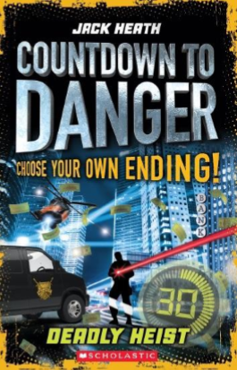**中文书名：《致命抢劫》**

**英文书名：*Deadly Heist***

**作者：Jack Heath**

**出版社：Scholastic Australia**

**代理公司：ANA/Alisa Yang**

**出版时间：2017年2月**

**页数：144页**

**代理地区：中国大陆、台湾**

**审读资料：电子稿**

**类型：7-12岁少年文学**

**内容简介：**

你正站在一个繁忙的城市的银行里，刚刚看到三个可疑的人，你时刻保持警惕。突然一声震耳欲聋的尖叫差点让你跳了起来。警报开始作响。其中一名男子从包里掏出一枚手榴弹。那名女子刚刚用她的激光枪把安全摄像头熔化了。你会像他们说的那样趴在地板上吗？还是当他们转身的时候选择逃跑呢？

**作者简介：**

杰克·希思(Jack Heath)是澳大利亚畅销书《危险300分》(300 Minutes of Danger)系列的作者，他在13岁时写了自己的第一本书《实验室》(the Lab)， 18岁时就获得了出版合同。自从写了《实验室》这本书以来，杰克已经为青少年写了超过7本扣人心弦的作品，并入围了多个写作奖项的候选名单。

**谢谢您的阅读！**

**请将回馈信息发至：杨晓蕾（AlisaYang）**

安德鲁﹒纳伯格联合国际有限公司北京代表处  
北京市海淀区中关村大街甲59号中国人民大学文化大厦1705室, 邮编：100872  
电话：010-82509406

传真：010-82504200  
Email: Alisa@nurnberg.com.cn

网址：www.nurnberg.com.cn

微博：<http://weibo.com/nurnberg>

豆瓣小站：<http://site.douban.com/110577/>

微信订阅号：ANABJ2002